Polsko brytyjska współpraca finansowa po Brexicie – wizyta Lorda Mayora
W związku z Brexitem pojawiło się w Europie wiele niewiadomych. Negocjacje na najwyższym szczeblu trwają, a tym czasem politycy brytyjscy wciąż są otwarci na współpracę handlową z krajami UE, w tym z Polską. 28 czerwca 2017 roku do Warszawy przyjedzie Lord Mayor – Andrew Parmley.

Wizyta dyplomatyczna jest częścią podróży po krajach członkowskich, tj. Rumunia i Czechy, które są dla Wielkiej Brytanii interesującym rynkiem handlowym. Major zajmuje się promocją miasta Londyn na arenie międzynarodowej, w porozumieniu z merem Londynu oraz Izbą Gmin. Wizyta nie ma charakteru politycznego, jest natomiast okazją do nawiązania więzów gospodarczych z Polską. Majorowi zależy szczególnie na promocji Londynu jako miasta doskonałego na międzynarodowe inwestycje. W tym celu przedstawi polskim przedsiębiorcom zasady fukcjonowania, w tym finansowania oraz dostępnej pomocy państwa w tym zakresie.
O godzinie 12.00, dnia 28 czerwca 2017 Lord Mayor spotka się z ministrem finansów – Piotrem Nowakiem. W spotkaniu będzie uczestniczyć grono przedsiębiorców międzynarodowych, w tym Magdalena Gołębiewska z TransferGo, firmy obsługującej niedrogie i szybkie transfery pieniężne pomiędzy 45 krajami świata, także polsko – brytyjskie i brytyjsko – polskie, które stanowią bardzo istotną część działalności firmy. Celem tego spotkania jest omówienie relacji pomiędzy krajami po Brexicie, ze szczególnym uwzględnieniem relacji w sektorze finansowym. Głównym przesłaniem tej wizyty jest otwarcie się nowe możliwości współpracy oraz promowanie Londynu jako miejsca pozostającego atrakcyjnym inwestycyjnie nawet dla małych i średnich przedsiębiorstw.

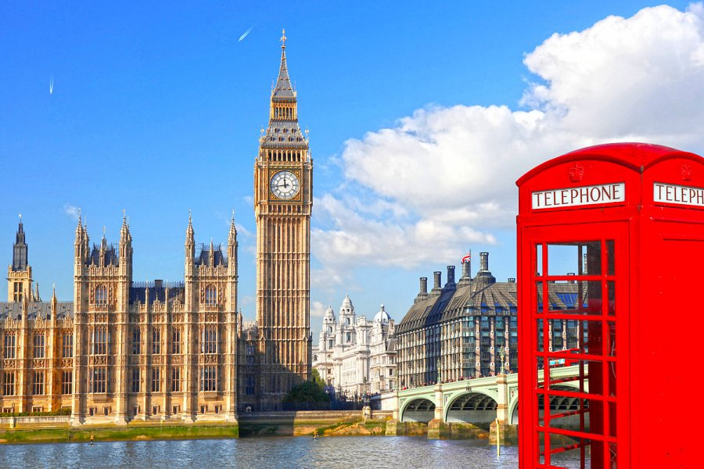
O godzinie 14.00 Lord Mayor spotka się w ambasadzie brytyjskiej z przedsiębiorcami polskimi, w tym przedstawicielami banków, branży FinTech. Celem spotkania jest wymiana pomysłów na wspieranie nowych inicjatyw biznesowych, w tym startupów, scaleupów i średnich przedsiębiorstw oraz analiza wpływu Brexitu na gospodarki obydwu państw. Lord Mayor przybywa z misją dyplomatyczną i zapewnieniem, że Londyn wciąż pozostaje otwarty na polski profesjonalizm oraz inwestycje.
Ta jednodniowa wizyta ma być początkiem nowej relacji między państwami, w której strony będą korzystać wzajemnie ze swoich możliwości. Lord Mayor zapewnia, że po Brexicie, Londyn wciąż pozostanie światową stolicą finansową i jest otwarty na polskie wartości i profesjonalizm.
Magdalena Gołębiewska z TransferGo dodaje:
„Wierzymy, że po Brexicie Londyn pozostanie tym samym multikulturowym miejscem, w którym skupiają się najlepsze talenty z całego świata. Jednocześnie, podobnie jak Lord Major, chcemy wspierać małych i średnich przedsiębiorców w realizacji ich finansowych celów. TransferGo, choć zostało stworzone przez dwóch Litwinów, dziś jest organizacją międzynarodową, o której można powiedzieć, że jest kwintesencją Londynu. Bez ogromnych nakładów finansowych także można odnieść tutaj sukces i wspiąć się na sam szczyt dzięki talentowi i ciężkiej pracy. Dołączenie do delegacji Lorda Mayora jest dla nas ogromnym zaszczytem, dzięki któremu będziemy także mieli okazję podziękować Brytyjczykom za możliwości, które dał nam ich kraj”.

Więcej informacji na temat delegacji można uzyskać pod następującym numerem kontaktowym:
Magdalena Gołębiewska, Country Manager - Poland
www.transferGo.com T (UK): +44 790 438 9285
magdalena@transfergo.com

